Writing Nº10

Tema: “Presente Continuo**”**

|  |  |
| --- | --- |
| Objetivo | Identificar, leer y escribir acerca del presente continuo |
| Instrucciones | Observe el video y lea acerque de la función del presente continuo.  En el primer ítem debe completar el verbo agregando ING, en el segundo ítem debe leer las oraciones y completas con el presente continuo. En el tercer ítem debe leer y escribir las preguntas usando el tiempo vernal. Finalmente, escuche el audio completando los espacios en blanco de las oraciones. |

**Presente Continuo**

<https://www.youtube.com/watch?v=bpQPQ2DurL4>

### **¿Para qué se usa?**

### Para describir acciones que **están ocurriendo** en este momento, es decir, **en el momento en el quese está hablando**. También se puede usar para hablar del futuro, como explicamos en [este otro artículo](https://grupovaughan.com/a/el-presente-continuo-en-ingles-como-futuro/). De momento, vamos a centrarnos en el presente.

### **¿Cómo se forma?**

### Con el verbo **to be** en presente simple (**am**, **is**, **are**) más el verbo principal en gerundio (terminado en ****–**ing**). La regla de oro es que el 99 % de las veces que lo usamos, contraemos al hablar.

#### 

#### ****Afirmativa** Sujeto + am | is | are + verbo acabado en -ing**

#### ****Negativa** Sujeto + am not | isn't | aren't + verbo acabado en -ing**

Ten en cuenta que también podemos contraer el verbo **to be** con el sujeto y, simplemente, añadir **not**detrás, como puedes ver en los ejemplos de abajo. Ambas son válidas, ¡lo importante es que lo contraigas!

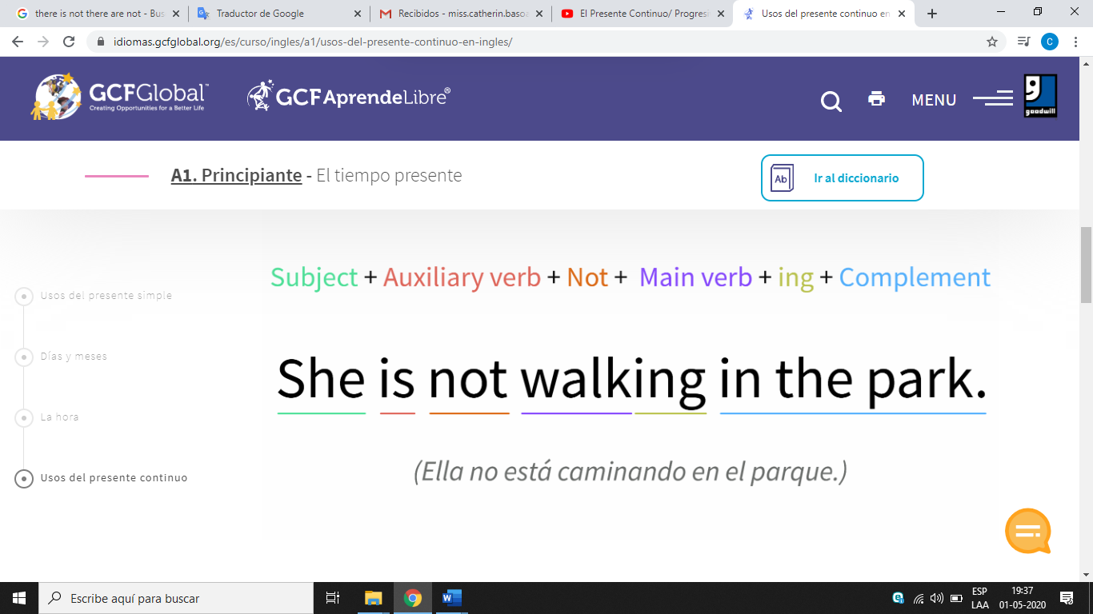

* **Interrogativa** **Am | is | are + sujeto + verbo acabado en -ing**

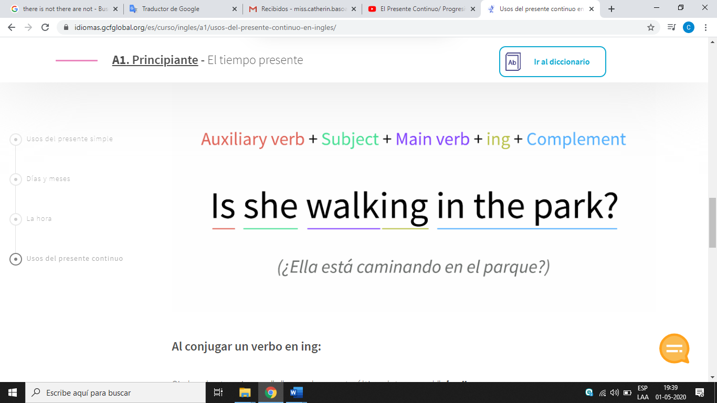Para hacer preguntas, lo único que tienes que hacer es invertir el orden del sujeto y del verbo **to be**. ¡Ah! Y aquí nada de contraer. Para contestar con **short answers**(**respuestas cortas**), solo tienes que poner el verbo **to be** en afirmativa o en negativa, detrás del sujeto. Fíjate en los ejemplos.

* Escuche diferentes audios con la estructura de presente continuo

<https://www.madridteacher.com/Grammar/presente-continuo.htm>

|  |  |  |  |  |
| --- | --- | --- | --- | --- |
| sujeto | auxiliar | Verbo + ING | Predicado | Español |
| I | **am** | **eating** | something. | *Estoy comiendo algo.* |
| You | **are** | **talking** | to somebody. | *Estas hablando con alguien.* |
| He | **is** | **listening** | to something. | *Está escuchando algo. (él)* |
| She | **is** | **reading** | something. | *Está leyendo algo. (ella)* |
| It | **is** | **going** | somewhere. | *Va a algún sitio.* |
| You | **are** | **looking** | at something. | *Mirais algo.* |
| We | **are** | **wearing** | something. | *Llevamos algo puesto.* |
| They | **are** | **sitting** | somewhere. | *Están sentados en algún sitio.* |

Exercises

1. Complete the verb add ING. (Complete el verbo agregando ING)

1. camp ______________ 2. swim ______________

3. travel______________ 4. walk ______________

5. have _______________ 6. write ______________

7. cook _______________ 8. shop ______________

1. Complete the sentences with verb in present continuous. (complete las oraciones con el presente continuo)

1. His dad and brother ________________(cycle) to the shops.

2. We ________________________ (not travel) in Japan.

3. I ___________________________ (sunbathe) on the beach.

4. She ________________________ (not watch) TV.

5. They _______________________ (not swim) in the sea.

6. Sue _________________________ (stay) at home today.